永定区2018年秋季八年级期中质量检测试卷
物 理
题 号 | 一 | 二 | 三 | 四 | 五 | 总 分
得 分
考生注意：本卷共五道大题，满分100分，时量90分钟

一、选择题（下列每题只有一个答案是正确的。本大题12小题，每小题3分，共36分）
题号 | 1 | 2 | 3 | 4 | 5 | 6 | 7 | 8 | 9 | 10 | 11 | 12
答案
1．下列估测中，最接近实际的是
A．正常人脉搏的跳动是每分65次 B．人步行的速度约为10m/s
C．正常中学生手掌的宽度为30cm D．教室门的高度约为6m
2．下列单位换算的写法中正确的是
A． B．
C． D．
3．下列有关误差的说法中．正确的是（ ）
A．多次测量取平均值可以减小误差 B．误差就是测量中产生的错误
C．只要认真测量，就可以避免误差 D．选用精密的测量仪器可以消除误差
4．明代诗人曾写下这样一首诗：“空手把锄头，步行骑水牛；人在桥上走，桥流水不流”。其中“桥流水不流”之句应理解成其选择的参照物是（ ）
A．水 B．桥 C．人 D．地面
5．下列做法属于在传播过程中减弱噪声的是（ ）
A．摩托车装有消声器 B．城市路旁设有隔声板
C．工人戴防噪声耳罩 D．考场附近禁止鸣笛[来源:学,科,网Z,X,X,K]
6．以下实例中可以说明声音能够传递能量的是（ ）
A．利用超声波清钟表等精细的机械
B．渔民捕鱼时利用声呐来获得水中鱼群的信息
C．古代雾中航行的水手通过号角的回声能够判断与悬崖的距离
D．利用超声波可以获得人体内部疾病的信息
7．人能分辨出分别用二胡和小提琴演奏的乐曲《二泉映月》，主要是因为它们的（ ）
A．响度不同 B．音色不同 C．音调不同 D．节奏不同
8．如图所示的几幅交通标志牌中，能明显表示用于环境保护的是（ ）
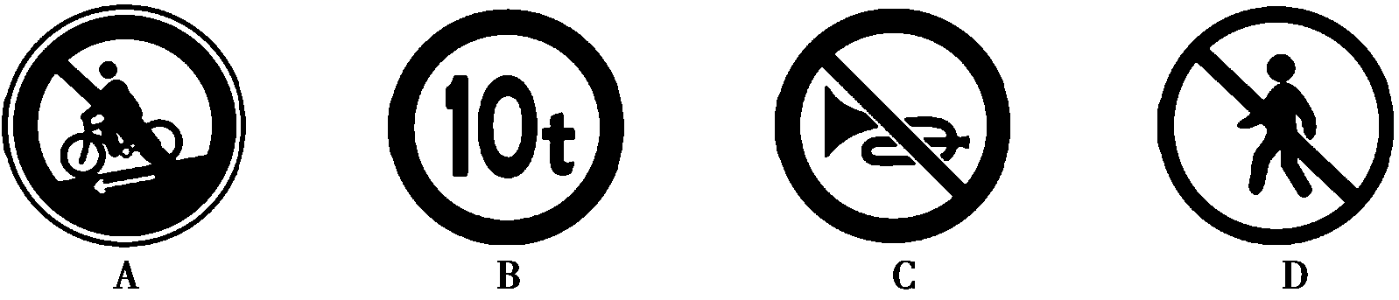
9．下图是四位同学用温度计测水温的实验操作过程，其中正确的是（ ）
A．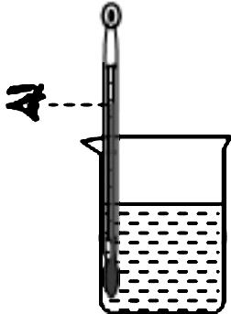 B．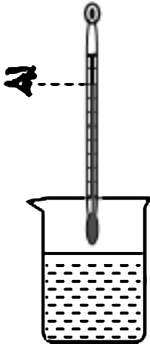 C．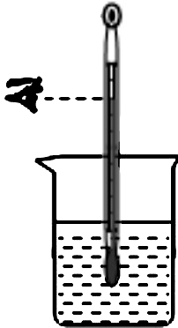 D．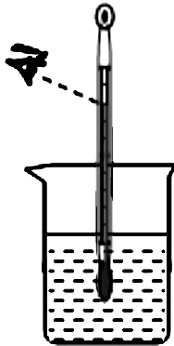
10．在探究影响液体蒸发的快慢因素的实验中，如图主要用来探究（ ）
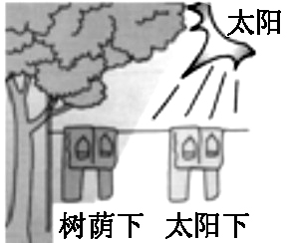
A．液体蒸发的快慢与空气流动速度的关系
B．液体蒸发的快慢与液体种类的关系
C．液体蒸发的快慢与液体表面积的关系
D．液体蒸发的快慢与液体温度的关系
11．下列物态变化形成过程说法正确的是（ ）
10题图
A．霜是液化放热现象 B．雪是凝华放热现象 [来源:Z+xx+k.Com]
C．雾是液化吸热现象 D．露是汽化吸热现象
12．用体温计测得甲的体温为37.5℃，若没有甩就直接去测量乙和丙的体温，已知他们的实际体温分别为36.9℃和38.7℃，那么两次测量的结果分别为（ ）
A．36.9℃和38.7℃ B．36.9℃和37.5℃
C．37.5℃和37.5℃ D．37.5℃和38.7℃

二、填空题（共12小题，每空1分，共24分）
13．速度单位之间的转化：（1）60m/min= m/s ,（2）若甲物体的速度是15米/秒，乙物体的速度是36千米/时，则 物体运动得快。
14．如图所示：停表的读数是 s；物体的长度是 cm；
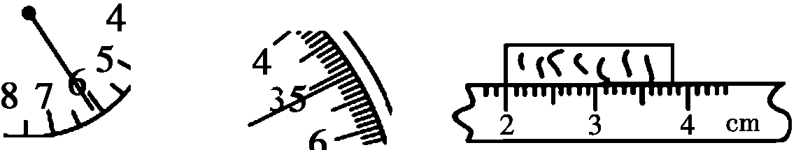
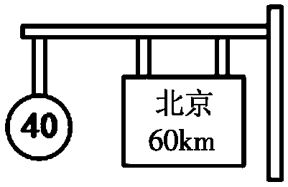
14题图
15．小聪一家去北京旅游，在北束市郊公路的十字路口，他看到如图所示的交通标志牌，标志牌上的数字“40”表示的意思是
，汽车在遵守交通规则的前提下，从此标志牌处匀速到达北京，最快需要 h。
15题图
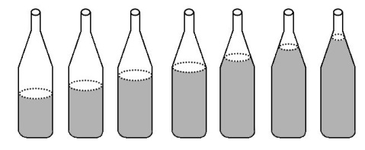
16．小李同学在百米赛跑时，在前8s内加速跑完了36m，接着保持8m/s的速度跑完全程，则他百米赛跑的成绩是 s．百米赛跑的平均速度为 m/s。
17．如图所示，相同的瓶子里装入了不同的水量，用棒敲击瓶子时，可发出不同音调。那么发声体是 ，发出的声音音调从左至右逐渐 。
17题图
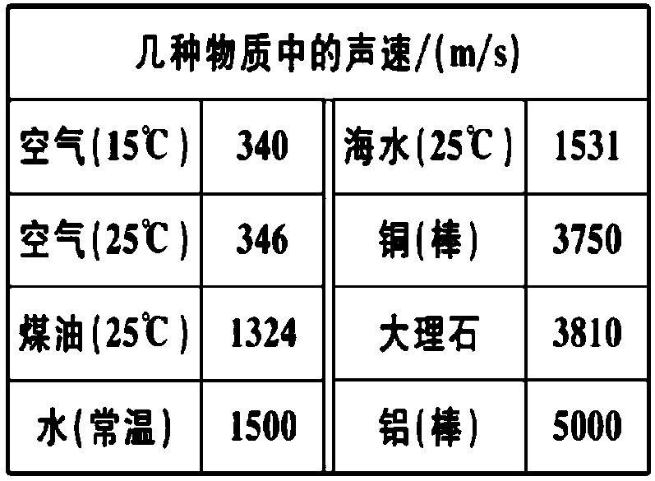
18．阅读右边表格可知：多数情况下，声音在气体中的传播速度比在液体中的 (选填“大”或“小”)，声音在空气中传播的速度受 的影响。
19．童话故事中的狼为了想吃掉小兔子，学着兔妈妈的声音说：“小兔子乖乖，把门儿开开！”小兔子却回答说：“不开，不开！”小兔子知道这不是它妈妈的声音，这主要是因为狼和兔妈妈声音的____________和____________不同。
18题表
20．人能听到的声音频率范围 。利用声呐系统不能测量地球和月球之间的距离，这是因为 。
21．在空中喷洒干冰是一种人工降雨的方法，干冰使空中的水蒸气________（填物态变化名称）变成小冰粒，冰粒下降过程中熔化成水形成雨．冷藏室中取出的盒装酸奶在空气中放置一段时间后，酸奶盒表面会附有一层小水珠，这是空气中的水蒸气________热量液化形成的。
22．摄氏温度是把________的温度定位0℃，把1标准大气压下________温度规定为100℃。
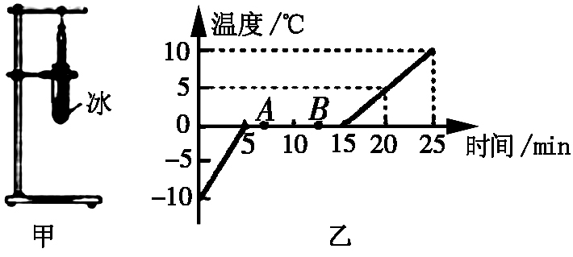
23．小明利用如图甲所示装置探究冰的熔化特点，他每隔相同时间记录一次温度计的示数，并观察物质的状态。图乙是他根据记录的数据绘制的“温度——时间”图象。由图象可知：冰属于________（选填“晶体”或“非晶体”），这样判断的依据是________。
23题图
24．实验室有一只读数不准确的温度计，在测冰水混合物的温度时，其读数为20℃，在测一标准大气压下沸水的温度时，其读数为80℃．温度计示数为41℃时，对应的实际温度是 ；实际温度为60℃时，温度计的示数是 。
[来源:学科网]
三、实验探究题（25、26、27、28题，共26分）
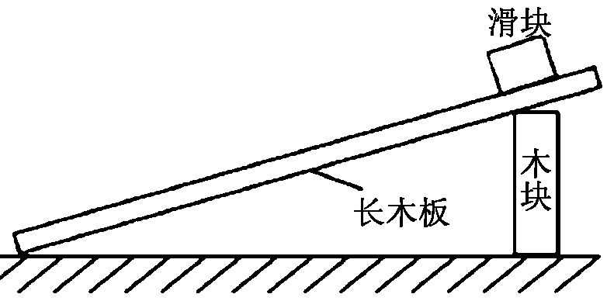
25．（4分）小明看到滑雪运动员从越陡的坡滑下时，越快滑到底端．对此他猜想：“物体离地高度一定时，斜面坡度越大，物体从静止开始滑到底端的平均速度也越大”。请你设计实验验证其猜想。
25题图
（1）实验所需的公式： ；
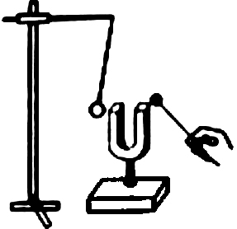
（2）实验器材：除了如图所示的器材，你还需要的测量工具有 。
26．（6分）探究“声音的产生”的实验装置如图所示，将系在细线上的乒乓球靠近音叉。
（1）当教师用锤敲击音叉的时候，听到音叉发出声音，同时又观察到
，该实验可以得出的结是 。
（2）在实验中，乒乓球将音叉微小的振动放大，这种研究方法叫做
26题图
（填“等效法”、“转换法”或“控制变量法”）
27．（8分）小明同学用图甲的实验装置探究“某固体熔化时温度的变化规律”。
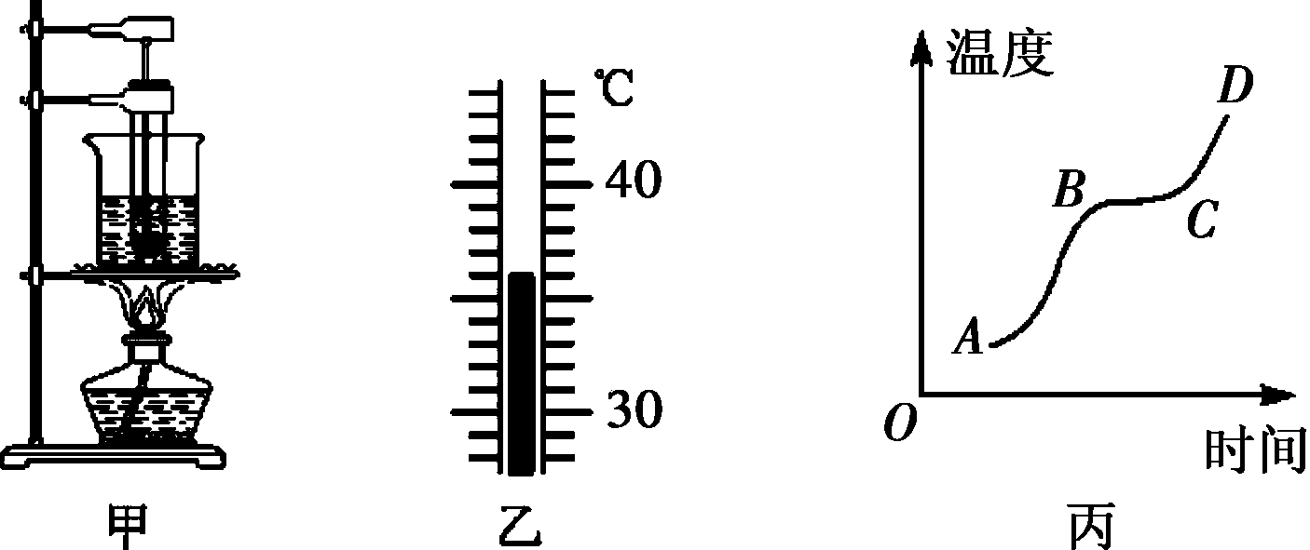
（1）加热过程中某一时刻温度计的示数如图乙所示，读数为________℃；
（2）根据实验数据，小明绘出了熔化图象丙，由图象可知，物体在熔化过程中温度__________(填“升高”“降低”或“不变”)，BC段物体处于__________态，CD段物体处于________态。
28．（每空1分，作图2分，共8分）做“观察水的沸腾”实验时：
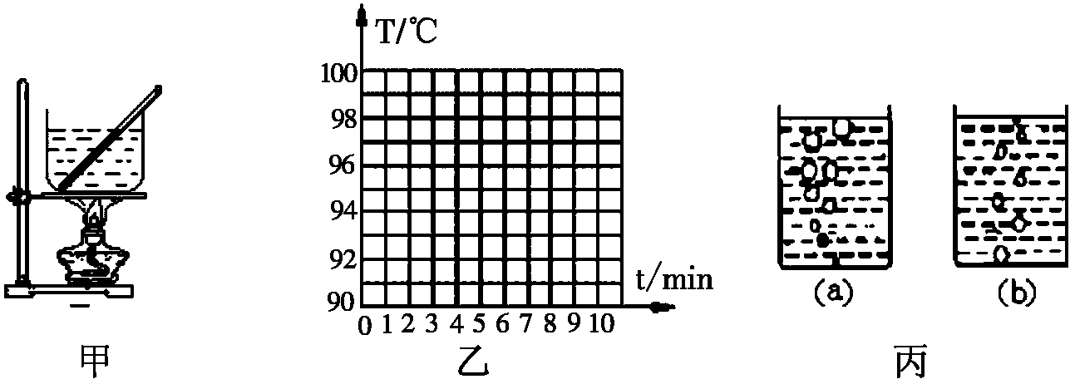
（1）实验使用的温度计是根据液体的 规律制成的；
（2）如图甲为某同学实验时测沸水温度的情形．他的错误之处是 ；
（3）纠正错误后，他观察到从开始加热至水沸腾，所用时间过长，造成这种现象的原因可能是 ；
（4）他对实验进行了改进之后，每隔1min记录温度计示数（见下表），直到水沸腾一段时间后停止读数，根据表中的数据在图乙中画出水温随时间变化的图象；
时间t/min | 0 | 1 | 2 | 3 | 4 | 5 | 6 | 7 | 8 | 9
温度T/℃ | 90 | 92 | 94 | 96 | 98 | 99 | 99 | 99 | 99 | 99

（5）他们观察到水沸腾时的现象应该是丙图中的_______图。从实验可得出，液体在沸腾过程中要______热，但温度______；实验测出水的沸点为______℃。

四、简答题：（6分）
29．夏天，刚从冰箱里拿出来的冰棍上面挂有一层白花花的“粉”；剥去包装纸，冰棍周围冒“白气”；当把冰棍放在玻璃杯里时，玻璃杯外壁出“汗”。请解释其中的“粉”“白气”和“汗”各是怎样形成的？

五、计算题（30、31题各4分，共8分）
30．汽车从A站出发，以90Km/h的速度行驶了20min后到达B站，又以60Km/h的速度行驶了10min到达C站，问：（1）两站相距多远?（2）汽车从A站到C站的平均速度?

31．某同学郊游时，遇到大雷阵雨，他注意到一道闪电过后，听到的是连续的轰隆隆的雷声。(空气中的声速是340m/s)
（1）他看到某次闪电时立即计时，经3s后才听到雷声，试计算该同学距闪电处多远？
（2）声速与传播介质、介质温度有关，声音在海水中的传播速度是1530m/s，某探测船利用声呐从海面向海底发射超声波，经0.6s接收到反射回来的声音信号。请估算海底障碍物到海面的距离是多少？
[来源:学&科&网Z&X&X&K]

永定区2018年秋季八年级期中质量检测试卷
物理参考答案

一、选择题（下列每题只有一个答案是正确的。本大题12小题，每小题3分，共36分）
题号 | 1 | 2 | 3 | 4 | 5[来源:学&科&网] | 6 | 7 | 8 | 9 | 10 | 11 | 12
答案 | A | B | A | A | B | A | B | C | C | D | B | D

二、填空题（共12小题，每空1分，共24分）
13．（1）1;（2）甲 14．365.1; 1.85
15．过往车辆最大速度不能超过40km/h；l.5 16．16； 6.25．
17．瓶内空气柱; 变高 18．小 ; 温度
19．音色 ; 音调 20．20Hz——20000Hz 真空不能传声
21．凝华 放出 22．冰水混合物；沸水
23．晶体；熔化时温度不变 24．35℃；56℃

三、实验探究题（25、26、27、28题，共26分）
25．（每空2分，共4分）v=； 刻度尺、停表；
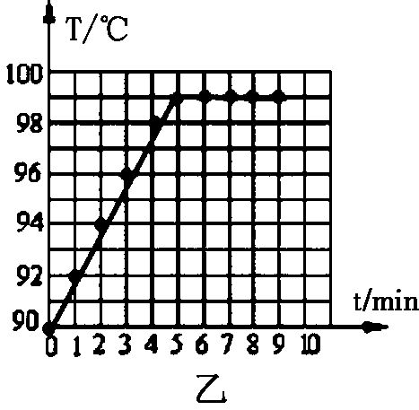
26．（每空2分，共6分）（1）乒乓球被弹起；声音是由于物体的振动产生的；（2）转换法。
27．（每空2分，共8分）（1）36
（2）不变 固液共存 液
28．（每空1分，作图2分，共8分）
（1）热胀冷缩；（2）温度计的玻璃泡碰到了烧杯底；
（3）水太多（或水的初温较低）； （4）见右图；
（5）a；吸；保持不变；99．

四、简答题（6分）
29．冰棍上粘着的白花花的“粉”，是空气中的水蒸气遇到温度较低的冰棍形成的小冰晶，是凝华现象；冰棍周围冒的“白气”，是空气中的水蒸气遇到温度较低的冰棍凝结而成的小水滴，是液化现象；玻璃杯外壁出“汗”，是空气中的水蒸气遇到温度较低的玻璃杯凝结而成的小水滴，是液化现象。

五、计算题（30、31题各4分，共8分）
30．解：（1）以90km/h的速度行驶了20min后到达B站，则AB间的距离为
S₁=V₁t=90km/h×(20/60)h=30km
以60km/h的速度行驶了10min到达C站，则BC间的距离为
S₁=V₂t=60km/h×(10/60)h=10km
所以AC间的距离为S_{AC}=30+10=40km
（2）从A站到C站的平均速度v=S_{AC}/t_{AC}=40/(20+10)/60=80km/h
31．解：（1）该同学距闪电处的距离为：s＝vt＝340m/s×3s＝1020m；
（2）声音通过的路程为：＝＝1530m/s×0.6s＝918m，
∴水面到海底障碍物的距离为：S′＝＝×918m＝459m

